

S2.05 - Gestion d’un projet

Enseignant tuteur : Christine Druon

Groupe n°11

**SAE du Second Semestre**

- Activité A3 -

Caractérisation de l’Application



Sport Track

Application Web Responsive de gestion de clubs sportifs amateurs

Matis Chabanat | Titouan Cocheril

Arthur Le Menn | Ivan Salle

- - -

TD1 | TP1

BUT Informatique

Semestre 2

- 2021 | 2022 -

**Table des matières :**

1. Domaine de l’Application Informatique envisagé **4**

1.1) Genre d’application / service ciblé 4

1.2) Public cible 4

1.3) Contexte d’utilisation 4

1.3.1) Tâche supportée par l’application 4

1.3.2) Ressources nécessaires 4

1.3.3) Contexte spatial/temporel 4

**2. Etude de l’existant** **5**

2.1) Existant informatique 5

2.2) Veille concurrentielle 5

2.3) Outils informatiques 5

2.4) Existant non informatique 5

**3. Argumentaire** **8**

3.1) Pitch 8

3.2) Les 6 bonnes raisons 9

3.3) Justification 9

4. Eléments de Cahier des Charges Fonctionnel **11**

4.1) Fonctionnalités identifiées et acteurs 11

4.2) Diagramme des Cas d’Utilisation UML 11

4.3) Scénarios nominaux, alternatifs et exceptionnels 13

4.3.1)Inscription 13

4.3.2)Se connecter 14

4.3.3)Consulter calendrier 16

4.3.4)Consulter des statistiques 17

4.3.5) Consulter des résultats 18

4.3.6) Envoyer un message 19

4.3.7) Créer un événement du calendrier 20

4.3.8) Modifier un événement du calendrier 22

4.4) Maquettes de scénarios nominaux 24

4.4.1) Maquette n°1 : Inscription 24

4.4.2) Maquette n°2 : Connexion 24

4.4.3) Maquette n°3 : Messagerie (Toutes les conversations) 25

4.4.4) Maquette n°4 : Messagerie (Une conversation) 25

4.4.5) Maquette n°5 : Calendrier (vue d’ensemble) 26

4.4.6) Maquette n°6 : Calendrier (vue sur un évènement - Point de vue sportif) 26

4.4.7) Maquette n°7 : Calendrier vue sur un événement vide (tous les points de vue) 27

4.4.9) Maquette n°9 : Calendrier créer un évènement (points de vue dirigeants) 28

4.4.10) Maquette n°10 : Calendrier modifier évènement (points de vue dirigeants) 28

4.4.11) Maquette n°11 : Consulter statistique (statistique du joueur) 29

4.4.12) Maquette n°12 : Consulter statistique (statistique équipe) 29

4.4.13) Maquette n°13 : Consulter statistique (statistique match) 30

# 1. Domaine de l’Application Informatique envisagé

## 1.1) Genre d’application / service ciblé

- Genre d’application / service ciblé : Application informative, réseau social

## 1.2) Public cible

- Public cible : Les sportifs amateurs dotés d’une licence, les entraîneurs qualifiés ainsi que les présidents de clubs. L’âge minimum pour l’application est de 13 ans.

## 1.3) Contexte d’utilisation

- Contexte d’utilisation :

### 1.3.1) Tâche supportée par l’application

* Tâches supportées par l’outil :
  + Un **calendrier** permettant de recenser les entraînements ou les compétitions par exemple ;
  + Une **messagerie** permettant aux joueurs et aux entraîneurs de se contacter ;
  + Des **tableaux** recensant les résultats de matchs, les statistiques et les palmarès des joueurs ou des équipes.

### 1.3.2) Ressources nécessaires

* Ressources nécessaires : Uniquement besoin d’un smartphone ou un ordinateur et d’une connexion internet

### 1.3.3) Contexte spatial/temporel

* Contexte spatial : Utilisation à n’importe quel moment, endroit
* Contexte temporel : La durée d’une session d’utilisation est d’environ 10 minutes. Par exemple, le sportif souhaite rechercher le classement de son équipe dans une compétition. Ou alors, il souhaite consulter la date de ses prochains entraînements. Il utilise donc régulièrement notre application mais sur de courtes durées.

# 2. Etude de l’existant

## 2.1) Existant informatique

## 2.2) Veille concurrentielle

## 2.3) Outils informatiques

## 2.4) Existant non informatique

Suite à de multiples recherches, nous avons constaté qu'il existait des applications proposant les services que nous allons proposer.

**Applications concurrentes:**

| Nom | “MonClubSportif” | Note |
| --- | --- | --- |
| Support | Logiciel (windows, mac)  Application (android, IOS) | 9/10 |
| Fonctionnalités | -Calendrier  -Statistique matchs et personnelles  -Communication par envoie d’email  -Gestion des présences de joueurs  -Forum de discussion  -Gestion des documents  -Aperçu global  -Gestion des médias  -Créer un site web  -Sports:  Baseball  Basketball  handball  Hockey  Football | 6/10 |
| Accessibilité | Site aux couleurs simples  design daté | 6/10 |
| Prix | -60€/an par équipe  -6€/mois par équipe  -essai gratuit 30j | 7/10 |
| Lien | <https://monclubsportif.com> |  |
| Bilan | -absence d’une messagerie de groupe  -licence sportive non-obligatoire  -Application payante  -Non liée à une fédération | 7/10 |

| Nom | “SportEasy” | Note |
| --- | --- | --- |
| Support | Application (android, IOS) + Site Web | 9/10 |
| Fonctionnalités | -Calendrier  -Statistique  -Communication par messagerie  -Gestion des présences de joueurs  -Suivi du championnat  -Statistiques des autres joueurs et des match/  -Cotisation et collectes  -Gestion de l’effectif de l'équipe  -Gestion des tâches assignées (lavage des maillots, covoiturage)  -sports:  Football  Handball  Rugby  Basketball  Volley | 9/10 |
| Accessibilité | Site au design récent  Trop de fonctionnalité | 8/10 |
| Prix | -gratuit (limité)  -5€/mois par équipe  -0.25€/mois par membre du club | 8/10 |
| Lien | https://www.sporteasy.net/fr/home/ |  |
| Bilan | -Beaucoup de fonctionnalitées proposé, presque trop l’interface est très chargées et on s’y retrouve difficilement  -licence sportive non-obligatoire  -Application payante  -Non liée à une fédération  -Manque de simplicité | 8.5/10 |

**Applications offrant certaines fonctionnalités**

Il existe des applications de messagerie permettant aux membres des clubs sportifs de communiquer comme par exemple “Messenger” ou encore "Whatsapp" proposées par le groupe Meta. Seulement, ces applications ne sont absolument pas spécialisées dans le sport. Certes, elles sont pratiques mais elles ne proposent que des fonctionnalités basiques. De plus, souvent dans les clubs, certains n’ont pas de compte sur ces différents services et donc ne sont pas informés des dernières nouvelles du club.

Ensuite, les applications officielles des différentes fédérations françaises donnent les informations des résultats des matchs et la programmation des matchs à venir. Or, les interfaces de ces différentes applications ne sont pas très intuitives et pas modernes. Le système d’emails est souvent utilisé pour communiquer des informations à l'ensemble du club.

**Application concurrente**

Le problème avec “SportEasy” est que n’importe qui peut créer un club et n’importe qui peut s’inscrire comme joueur. De plus, leur site n’est pas en accord avec l'organisation des fédérations sportives. Enfin, il y a un système d’abonnement mensuel.

De plus, cette application a une interface dépassée et peu ergonomique et ne dispose pas de version gratuite. Enfin, elle a le même problème que l’application précédente étant que tout le monde peut s’inscrire et créer un club.

Pour interfacer notre application, nous allons utiliser comme outil informatique le logiciel Figma car après l’avoir utilisé à de multiples reprises, nous avons trouvé que c’était un logiciel très simple à utiliser et qu’il comprenait toutes les fonctionnalités dont on a besoin pour notre application.

**Existant non-informatique**

Les outils non-informatiques qui pourraient être utilisés afin de remplir les mêmes tâches que notre application sont peu efficaces et présentent beaucoup d'inconvénients. Utiliser un système de courrier ou d’affiches pour la communication serait problématique car tous les joueurs pourraient ne pas voir les affiches ou les mails (s’ils ne se connectent pas souvent). Même problème avec le calendrier qui serait à disposition dans le club. De plus, noter les données des matchs et les statistiques des joueurs prend du temps et est difficile à partager à tous.

# 

# 3. Argumentaire

## 3.1) Pitch

Dans le cadre de ce projet, nous avons décidé d’étudier le thème du sport et plus particulièrement de la gestion du sport amateur.

On retrouve sur internet beaucoup d’applications concernant le sport professionnel qui proposent différentes fonctionnalités telles que la visualisation des résultats ou de la composition des équipes, etc. Mais on en trouve très peu concernant le sport amateur. C’est dans le but de rendre la gestion des clubs sportifs amateur plus simple que nous avons décidé de créer “sport Track” l’application qui centralise toute la vie du club au même endroit.

Nous souhaitons proposer un produit qui permettra de faire vivre le sport amateur en le rendant accessible à tout sportif licencié dans un clubs Français.

L’application prendra la forme d’un site web-responsive, c’est-à-dire que l’on pourra y accéder sur n’importe quel navigateur web et donc sur n’importe quel appareil (smartphone, ordinateur). Le produit sera également gratuit car le but est de rendre le sport amateur accessible et visible à tous.

Enfin, nous avons misé sur un style simple et épuré ce qui permettra d’éviter de perdre l’utilisateur avec des interfaces trop complexes.

## 3.2) Les 6 bonnes raisons

**Première raison :** Facilite les échanges entres les différents acteurs

**Deuxième raison :** Organiser les entraînements, les matchs ou les événements avec la possibilité de créer, consulter les dates, les lieux, les horaires

**Troisième raison :** Consulter ses statistiques de matchs, d’équipe ou de championnat

**Quatrième raison :** Consulter, analyser l’équipe adverse du prochain match

**Cinquième raison :** Consulter le classement de son équipe dans le championnat

**Sixième raison :** L’application centralise au même endroit des fonctionnalités qui sont accessibles sur d’autres applications séparément

### 3.3) Justification

Nous avons eu l’idée de créer cette application car en tant que sportifs, nous voulions retrouver plusieurs sports et toutes les fonctionnalités dont on a besoin pour gagner du temps et en organisation lors de nos compétitions/entraînements. Une fois l’idée venue, nous avons cherché si sur le marché, il existait des applications proposant des fonctionnalités similaires. Si les fonctionnalités de “sport Track” existent déjà sur d’autres applications, le but est de les centraliser un maximum pour que toutes les informations et les interactions avec le club soient accessibles le plus facilement possible.

En effet, les équipes sportives utilisent déjà des messageries comme whatsapp ou des mails pour communiquer au sein des équipes et entre les dirigeants et entraîneurs. Aussi ils utilisent généralement des calendriers physiques pour afficher leurs matchs, entraînements avec la date et les lieux. Les statistiques sont regroupées sur le site des fédérations mais ne sont pas accessibles au public. Notre application permettra donc de rassembler ces fonctionnalités et de faciliter l’accès à l’information avec une interface agréable et intuitive.

A la différence des applications concurrentes, elle sera adaptée exclusivement au système des fédérations françaises de sports et aux découpages des championnats existants. Nous apporterons aussi certaines fonctionnalités comme la visualisation des compositions des équipes, la possibilité de modifier les dates, lieux des entraînements et matchs pour les entraîneurs et dirigeants.

L’application sera gratuite pour permettre à tous les sportifs, même les plus jeunes, de pouvoir accéder à notre produit. En effet, certaines personnes n’ont pas les moyens financiers pour acheter ou prendre un abonnement en plus de leur cotisation dans un club.

Notre application permettra aux utilisateurs de pouvoir s’organiser plus facilement pour leurs entraînements ou leurs matchs car les utilisateurs n’auront pas besoin de changer d’application pour contacter quelqu’un par exemple.

Nous souhaitons dans un premier temps développer l’application sur le web et plus tard potentiellement en faire une version mobile Android/IOS pour toucher un maximum de personnes.

L’économie de Sport Track sera basée sur la rémunération par des sponsors. En effet, nous allons leur privatiser une zone où ils pourront mettre leurs publicités sur la page d'accueil.

# 4. Eléments de Cahier des Charges Fonctionnel

## 4.1) Fonctionnalités identifiées et acteurs

On retrouve trois acteurs qui sont des entités humaines. Il s’agit du **sportif licencié**, de l’**entraîneur**, du **dirigeant** de club.

Il faut savoir que chaque personne qui veut utiliser Sport Track doit être inscrite. C’est pour cela que l’on ne le précisera pas dans les cas d’utilisation.

Sportif Licencié :

* Consulter le calendrier,
* Consulter des statistiques / résultats,
* Contacter les membres de son club.

Entraîneur :

* Consulter le calendrier,
* Modifier le calendrier,
* Consulter des statistiques / résultats,
* Contacter les membres de son club.

Dirigeant de club :

* Consulter le calendrier,
* Modifier le calendrier,
* Consulter des statistiques / résultats,
* Contacter les membres de son club.

## 4.2) Diagramme des Cas d’Utilisation UML

A partir des besoins fonctionnels établis ci-dessus, nous pouvons en déduire le diagramme UML des cas d’utilisation suivant.

Figure 1 : Diagramme des cas d’utilisation

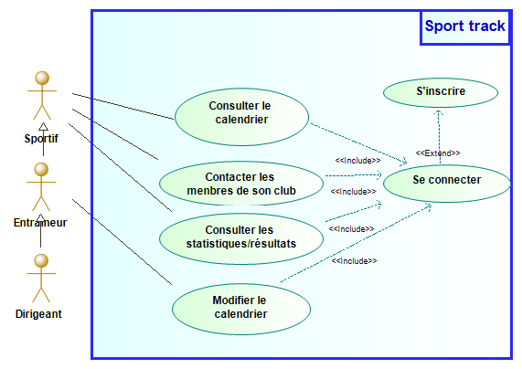

Le diagramme des cas d’utilisation est très important car il nous a permis de définir les fonctionnalités que nous allons ajouter dans notre application par la suite.

## 4.3) Scénarios nominaux, alternatifs et exceptionnels

**Cas d’utilisation :**

### 4.3.1)Inscription

**Acteur Principal :** Utilisateur (joueur ou dirigeant)

**Résumé :** Inscription de l’utilisateur pour créer son compte

**Maquette correspondante :** Maquette n°1 : Inscription

**Précondition(s) :**

Les conditions suivantes doivent être vérifiées au préalable :

* L'utilisateur doit être sur la page d'accueil de l'application

**Enchaînement nominal :**

L'exécution de ce cas d’utilisation se fera selon le scénario suivant :

| **N°** | **Acteur** | **Système** |
| --- | --- | --- |
| 1 | Demande à s'inscrire |  |
| 2 |  | Affiche le formulaire d'inscription |
| 3 | Remplit le formulaire d'inscription |  |
| 4 | Valide ses informations |  |
| 5 |  | Vérifie la validité des informations |
| 6 |  | Envoie un mail contenant un token pour valider l'adresse mail |
| 7 |  | Demande de rentrer le token |
| 8 | Rentre le token reçu par mail |  |
| 9 |  | Affiche un message de succès |

**Enchaînements alternatifs :**

| 5.A | Cas où le système ne valide pas les informations | |
| --- | --- | --- |
| 5.A.1 |  | Affiche les champs du formulaire qui sont incorrect |
| 5.A.2 | Retour à l'opération 3 |  |

| 8.A | Cas où l'utilisateur a entré une adresse mail incorrecte et ne reçoit donc pas le token | |
| --- | --- | --- |
| 8.A.1 | Demande à modifier l'adresse email |  |
| 8.A.2 |  | Demande à rentrer une nouvelle adresse mail |
| 8.A.3 | Retour à l'opération 3 |  |

| 9.A | Cas où le token saisi par l'utilisateur est incorrect | |
| --- | --- | --- |
| 9.A.1 |  | Affiche un message d'erreur et propose à l'utilisateur de rentrer cette information à nouveau |
| 9.A.2 | Retour l'opération 8 |  |

**Enchaînements exceptionnels :**

Après étude, il n’existe aucun scénario exceptionnel.

### 4.3.2)Se connecter

**Acteur Principal :** Sportif / Entraîneur / Dirigeant

**Résumé :** Se connecter sur compte à l’application

**Maquette correspondante :** Maquette n°2 : Connexion

**Précondition(s) :**

Les conditions suivantes doivent être vérifiées au préalable :

* L’utilisateur doit se trouver sur la page d’accueil de l’application.

**Enchaînement nominal :**

L'exécution de ce cas d’utilisation se fera selon le scénario suivant :

| **N°** | **Acteur** | **Système** |
| --- | --- | --- |
| 1 | Demande à se connecter |  |
| 2 |  | Affiche le formulaire de connexion |
| 3 | Saisit ses coordonnées (login et mdp obtenus lors de l'inscription) |  |
| 4 | Confirme |  |
| 5 |  | Vérifie la validité des informations |
| 6 |  | Connecte l'utilisateur |
| 7 |  | Affiche la page d'accueil |

**Enchaînements alternatifs :**

| 6.A | Cas où les coordonnées saisies ne sont pas correctes | |
| --- | --- | --- |
| 6.A.1 |  | Ne valide pas les coordonnées saisies |
| 6.A.2 |  | Renvoie l'utilisateur sur le formulaire de connexion en l'informant d'une erreur de saisie |
| 6.A.3 | Retour à l'étape 3 |  |

**Enchaînements exceptionnels :**

Après étude, il n’existe aucun scénario exceptionnel.

### 4.3.3)Consulter calendrier

**Acteur Principal :** utilisateur Sportif / Entraîneur / Dirigeant

**Résumé :** Afficher les événements et informations relatives à une date sur le calendrier

**Maquettes correspondantes :** Maquette n°5 : Calendrier (vue d’ensemble)

Maquette n°6 : Calendrier (vue sur un évènement - Point de vue sportif)

Maquette n°7 : Calendrier vue sur un événement vide (tous les points de vue)

…: Calendrier vue sur un événement (point de vue dirigeant)

**Précondition(s) :**

Les conditions suivantes doivent être vérifiées au préalable :

* L'utilisateur doit être connecté au système

**Enchaînement nominal :**

L'exécution de ce cas d’utilisation se fera selon le scénario suivant :

| **N°** | **Acteur** | **Système** |
| --- | --- | --- |
| 1 | Demande à accéder au calendrier |  |
| 2 |  | Affiche le calendrier |
| 3 | Sélectionne un événement du calendrier |  |
| 4 |  | Affiche les informations de l'évènement sélectionné |

**Enchaînements alternatifs :**

| 4.A | Cas où l'utilisateur souhaite revenir au calendrier | |
| --- | --- | --- |
| 4.A.1 | Sélectionne "Retour" |  |
| 4.A.2 |  | Retour étape 2 |

**Enchaînements exceptionnels :**

Après étude, il n’existe aucun scénario exceptionnel.

### 4.3.4)Consulter des statistiques

**Acteur Principal :** Sportif / Entraîneur / Dirigeant

**Résumé:** Consulter les statistiques des sportifs

**Maquette correspondante :** Maquette n°11 : Consulter statistique (statistique du joueur)

**Précondition(s) :**

Les conditions suivantes doivent être vérifiées au préalable :

* L'utilisateur doit être inscrit et connecté et doit avoir lancé l'application

**Enchaînement nominal :**

L'exécution de ce cas d’utilisation se fera selon le scénario suivant :

| **N°** | **Acteur** | **Système** |
| --- | --- | --- |
| 1 | Sélectionne la partie Profil |  |
| 2 |  | Affiche la partie Profil (et affiche ses statistiques) |
| 3 | Consulte les statistiques |  |

**Enchaînements alternatifs :**

| 3.A.1 | Cas où il veut consulter les statistiques de son équipe | |
| --- | --- | --- |
| 3.A.2 | Sélectionne l'onglet Club de la barre des tâches |  |
| 3.A.3 |  | Affiche le profil du club |
| 3.A.4 | Sélectionne son équipe |  |
| 3.A.5 |  | Affiche les statistiques l'équipe sélectionnée |
| 3.A.5 | Retour étape 3 |  |

**Enchaînements exceptionnels :**

Après étude, il n’existe aucun scénario exceptionnel.

### 4.3.5) Consulter des résultats

**Acteur Principal :** Sportif / Entraîneur / Dirigeant

**Résumé :** Consulter les résultats d’une équipe

**Maquettes correspondantes :**

Maquette n°12 : Consulter statistique (statistique équipe)

Maquette n°13 : Consulter statistique (statistique match)

**Précondition(s) :**

Les conditions suivantes doivent être vérifiées au préalable :

* L'utilisateur doit être inscrit au préalable et doit avoir lancé l'application

**Enchaînement nominal :**

L'exécution de ce cas d’utilisation se fera selon le scénario suivant :

| **N°** | **Acteur** | **Système** |
| --- | --- | --- |
| 1 | Sélectionne la partie "Profil" |  |
| 2 |  | Affiche la partie profil |
| 3 | Sélectionne son équipe |  |
| 4 |  | Affiche la page profil de son équipe |
| 5 | Consulte les résultats |  |

**Enchaînements alternatifs :**

Après étude, il n’y a pas de scénario alternatif.

**Enchaînements exceptionnels :**

Après étude, il n’existe aucun scénario exceptionnel.

### 4.3.6) Envoyer un message

**Acteur Principal :** Sportif / Entraîneur / Dirigeant

**Résumé :** envoyer un message dans une conversation avec un personne ou un groupe de personne

**Maquettes correspondantes :**

Maquette n°3 : Messagerie (Toutes les conversations)

Maquette n°4 : Messagerie (Une conversation)

**Précondition(s) :**

Les conditions suivantes doivent être vérifiées au préalable :

* L'utilisateur doit être inscrit au préalable

**Enchaînement nominal :**

L'exécution de ce cas d’utilisation se fera selon le scénario suivant :

| **N°** | **Acteur** | **Système** |
| --- | --- | --- |
| 1 | L'utilisateur sélectionne la messagerie |  |
| 2 |  | Le système affiche la messagerie |
| 3 | L’utilisateur sélectionne une conversation |  |
| 4 |  | Le système affiche la conversation |
| 5 | L’utilisateur écrit un message |  |

**Enchaînements alternatifs :**

L’utilisateur choisi d'écrire un message depuis la liste des conversation directement

| 3.A | L’utilisateur souhaite envoyer un message sur une nouvelle conversation | |
| --- | --- | --- |
| 3.A.1 | L’utilisateur sélectionne l'icône de nouveau message |  |
| 3.A.2 |  | le système affiche le contenu du nouveau message |
| 3.A.3 | L’utilisateur écrit le message |  |
| 3.A.4 | L’utilisateur envoi le message |  |
| 3.A.5 |  | Le système affiche la liste des contacts |
| 3.A.6 | L’utilisateur sélectionne le/les destinataire(s) |  |
| 3.A.7 | L’utilisateur confirme l’envoi du message |  |

**Enchaînements exceptionnels :**

Après étude, il n’existe aucun scénario exceptionnel.

### 4.3.7) Créer un événement du calendrier

**Acteur Principal :** Dirigeant / Entraîneur

**Résumé :** Créer un événement dans le calendrier

**Maquette correspondante :**

n°9 : Calendrier créer un évènement (points de vue dirigeants)

**Précondition(s) :**

Les conditions suivantes doivent être vérifiées au préalable :

* L'utilisateur doit être connecté sur notre site et sur la page Calendrier

**Enchaînement nominal :**

L'exécution de ce cas d’utilisation se fera selon le scénario suivant :

| **N°** | **Acteur** | **Système** |
| --- | --- | --- |
| 1 | Sélectionne la case du jour où il souhaite créer son évènement |  |
| 2 |  | Affiche les informations à ce jour ainsi que les options possibles sur cette case |
| 3 | Sélectionne "Ajouter un évènement" |  |
| 4 |  | Affiche le formulaire de création d'évènement |
| 5 | Remplit le formulaire (Titre, description, horaires) |  |
| 6 | Confirme sa saisie |  |
| 7 |  | Ajoute cet événement dans les derniers événements ajoutés/modifiés |
| 8 |  | Met à jour le calendrier |
| 9 |  | Affiche la page Calendrier |

**Enchaînements alternatifs :**

| 6.A | Cas où l'utilisateur souhaite finalement annuler la création de son évènement | |
| --- | --- | --- |
| 6.A.1 | Annule la saisie |  |
| 6.A.2 |  | Demande la confirmation de l'annulation |
| 6.A.3 | Confirme |  |
| 6.A.4 |  | Retour à l'étape 1 (page calendrier) |

**Enchaînements exceptionnels :**

Après étude, il n’existe aucun scénario exceptionnel.

### 4.3.8) Modifier un événement du calendrier

**Acteur Principal :** Dirigeant / Entraîneur

**Résumé :** modifier un événement du calendrier

**Maquette correspondante :**

Maquette n°10 : Calendrier modifier évènement (points de vue dirigeants)

**Précondition(s) :**

Les conditions suivantes doivent être vérifiées au préalable :

* L'utilisateur doit être connecté sur la page du calendrier

**Enchaînement nominal :**

L'exécution de ce cas d’utilisation se fera selon le scénario suivant :

| **N°** | **Acteur** | **Système** |
| --- | --- | --- |
| 1 | Sélectionne un événement |  |
| 2 |  | Affiche les détails de l'évènement |
| 3 | Demande à modifier l'événement |  |
| 4 |  | Affiche le formulaire de création d'évènement déjà rempli des informations actuelles de l'évènement |
| 5 | Modifier les paramètres souhaités et valide |  |
| 6 |  | Affiche le calendrier |

**Enchaînements alternatifs :**

| 4.A | Cas où l'utilisateur n'a pas l'autorisation pour modifier l'événement sélectionné | |
| --- | --- | --- |
| 4.A.1 |  | Affiche un message d'erreur |
| 4.A.2 | retour à l'opération 1 |  |

**Enchaînements exceptionnels :**

Après étude, il n’existe aucun scénario exceptionnel.

## 

## 4.4) Maquettes de scénarios nominaux

### 4.4.1) Maquette n°1 : Inscription

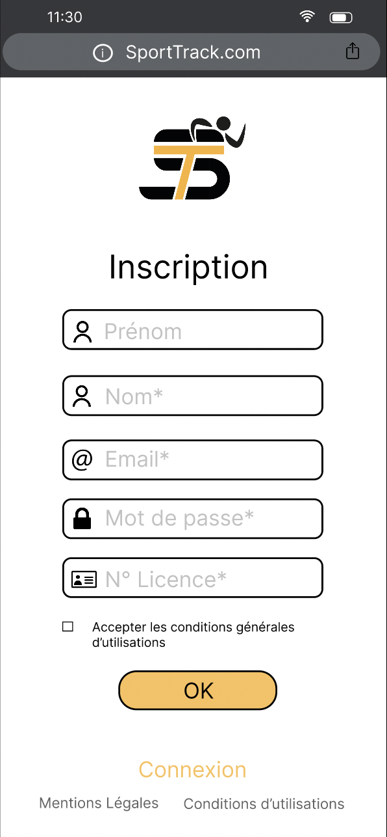

← Saisie des informations personnelles

← Bouton de validation

← Bouton pour se connecter avec son compte

← Bouton de mention légales et conditions d’utilisations de l’application

### 4.4.2) Maquette n°2 : Connexion

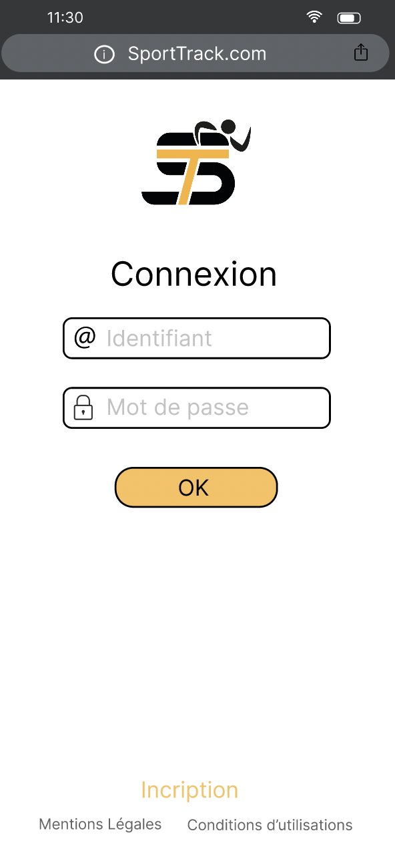

← Saisie des informations personnelles

← Bouton de validation

← Bouton pour se connecter avec son compte

← Bouton de mention légales et conditions d’utilisations de l’application

### 4.4.3) Maquette n°3 : Messagerie (Toutes les conversations)

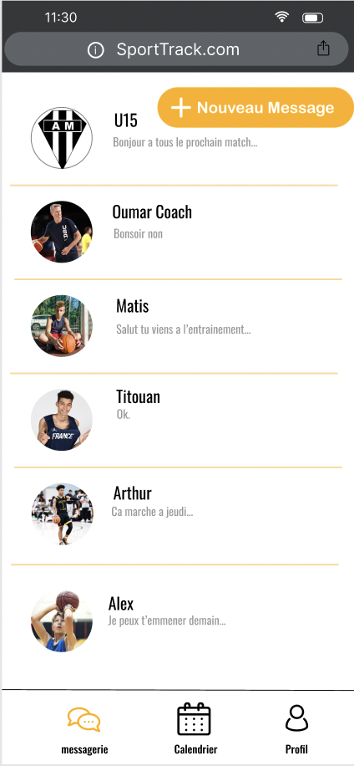

← Bouton pour écrire un nouveau message

← Bouton de conversation

← Bouton menus

### 4.4.4) Maquette n°4 : Messagerie (Une conversation)

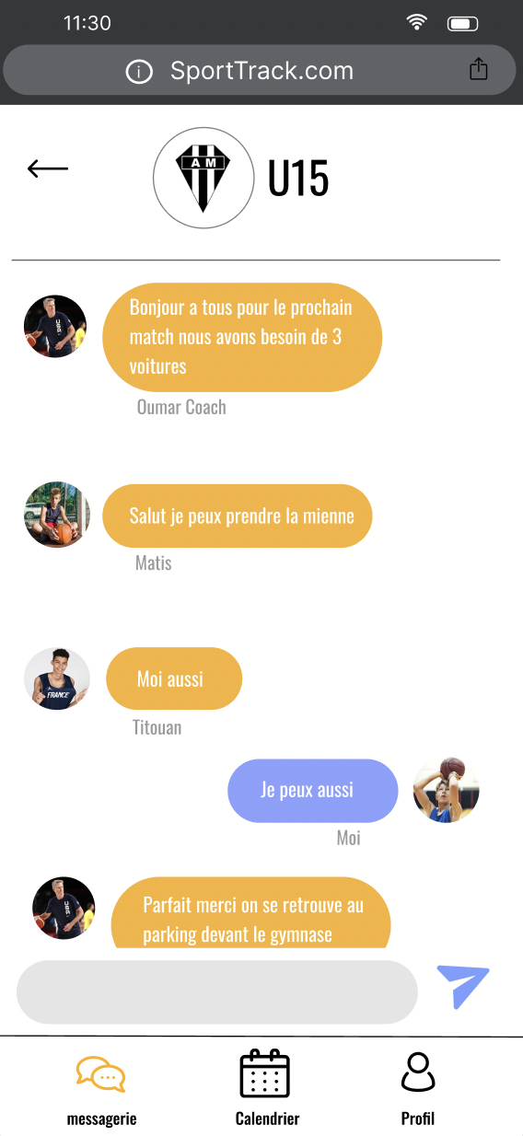

← Bouton retour

← Bouton pour écrire et bouton pour envoyer

← Bouton menus

### 4.4.5) Maquette n°5 : Calendrier (vue d’ensemble)

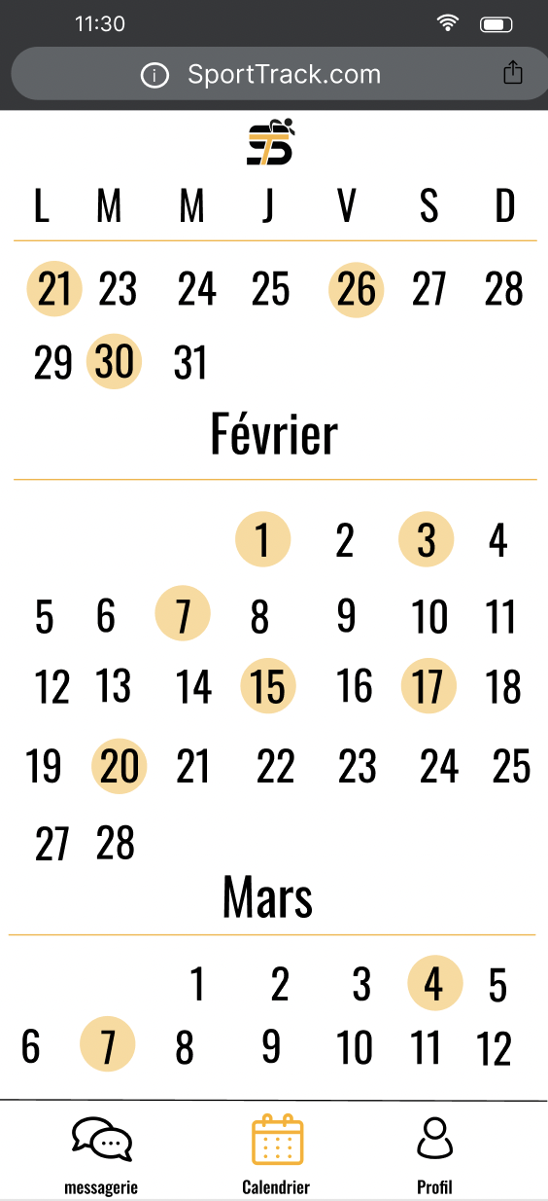

← Bouton jours

← Bouton menus

### 4.4.6) Maquette n°6 : Calendrier (vue sur un évènement - Point de vue sportif)

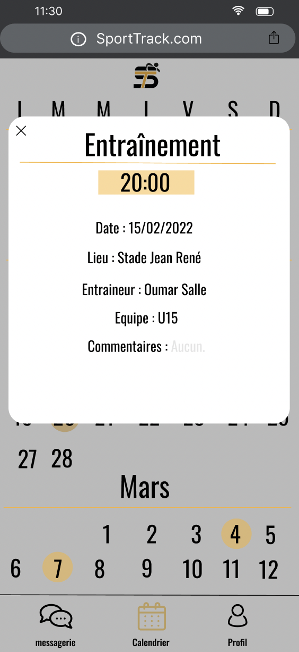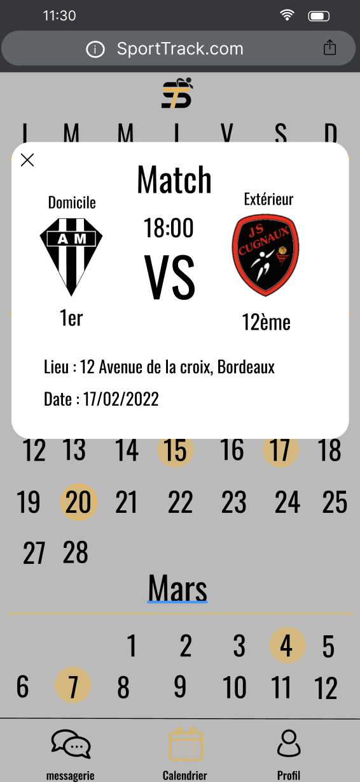

← Bouton de retour

### 4.4.7) Maquette n°7 : Calendrier vue sur un événement vide (tous les points de vue)

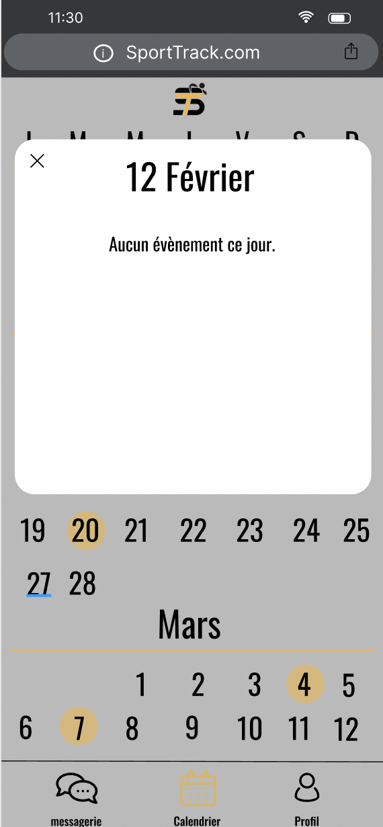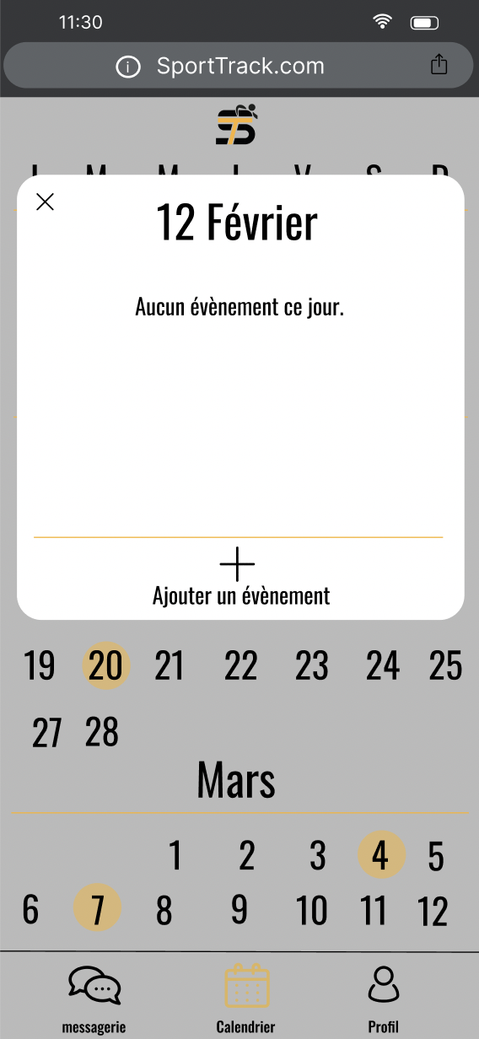

← Bouton de retour

##### 

Dirigeant Sportif

.4.8) Maquette n°8 : Calendrier vue sur un événement (point de vue dirigeant)

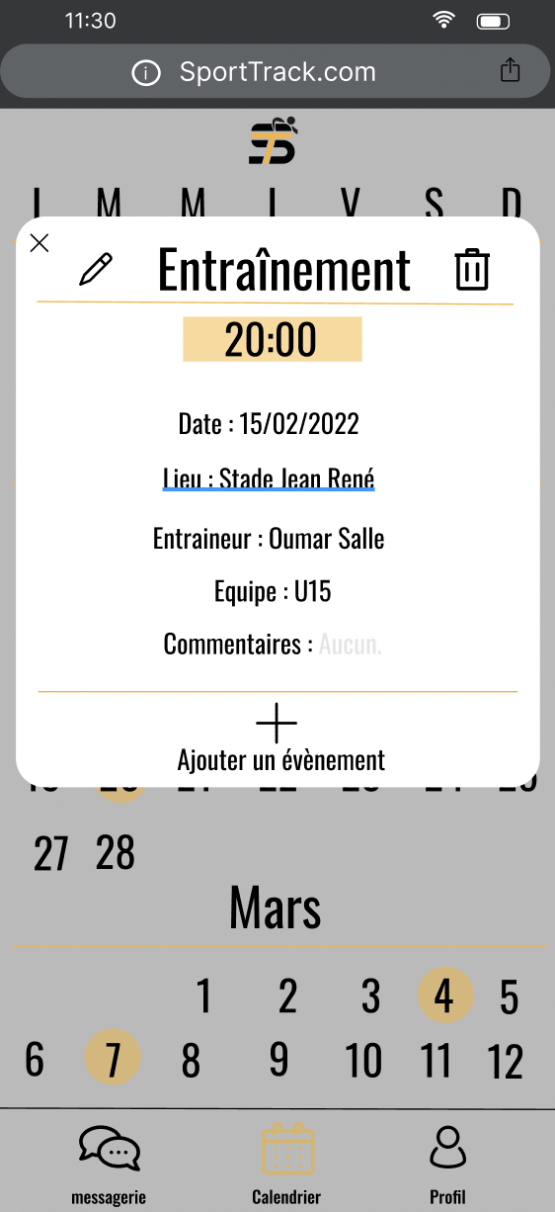

← Bouton de retour

← Bouton de modification et Bouton de suppression événement

← Bouton d’ajout d'événement

### 4.4.9) Maquette n°9 : Calendrier créer un évènement (points de vue dirigeants)

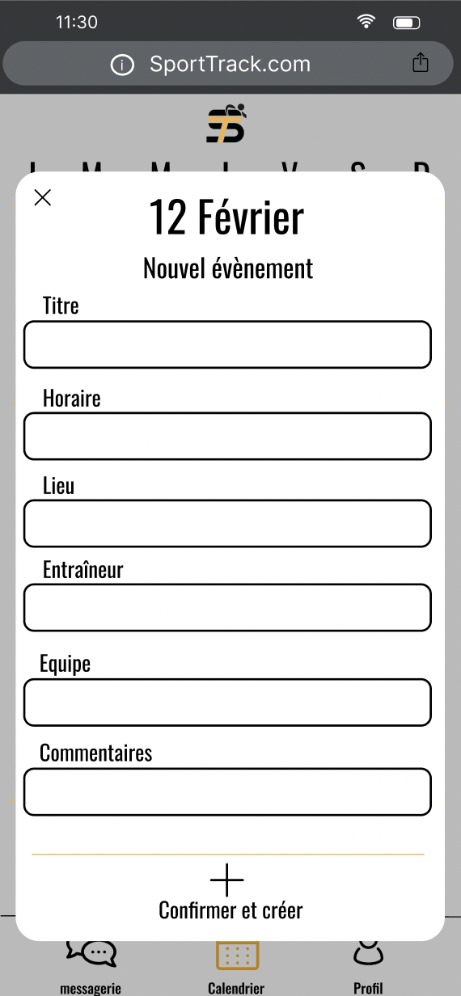

← Bouton de retour

← Saisi d’informations évènements

### 4.4.10) Maquette n°10 : Calendrier modifier évènement (points de vue dirigeants)

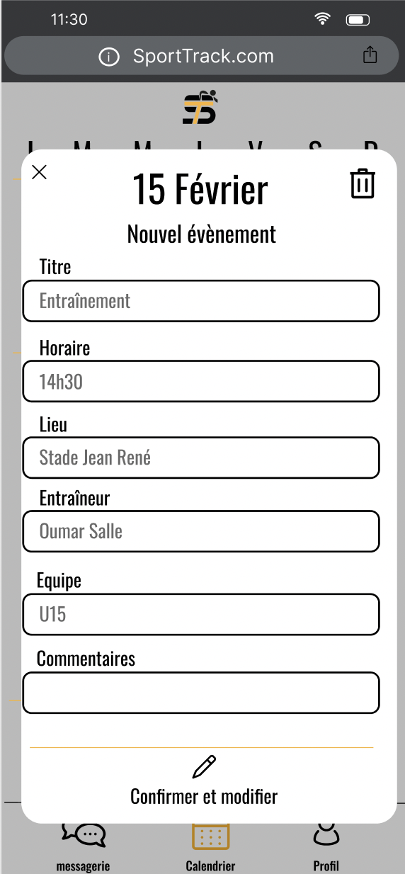

← Bouton de retour

← Bouton de suppression événement

← Bouton de confirmation

### 4.4.11) Maquette n°11 : Consulter statistique (statistique du joueur)

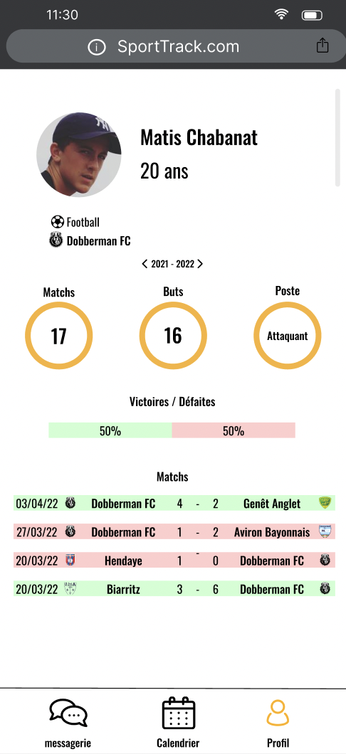

← Bouton de club

← Bouton années

← Bouton de matchs

← Bouton de menus

### 4.4.12) Maquette n°12 : Consulter statistique (statistique équipe)

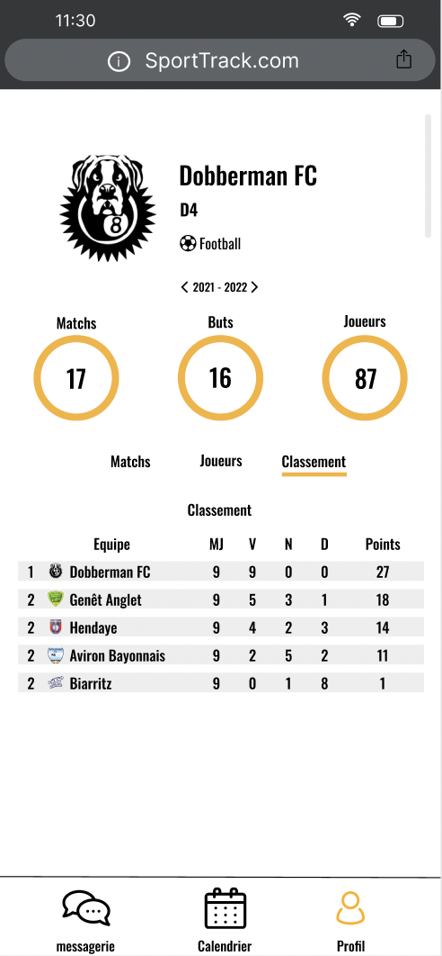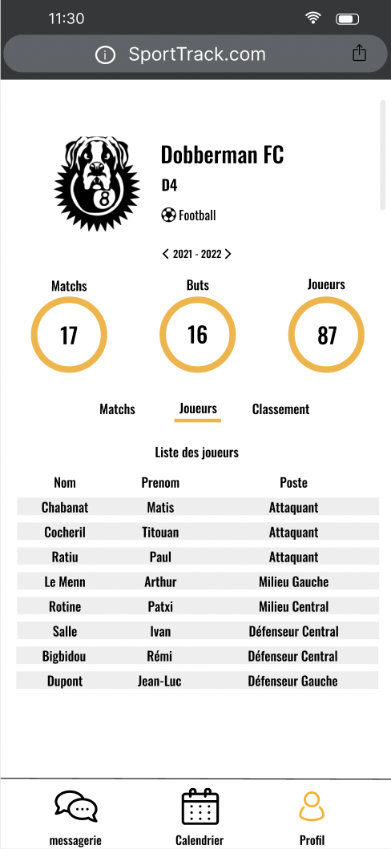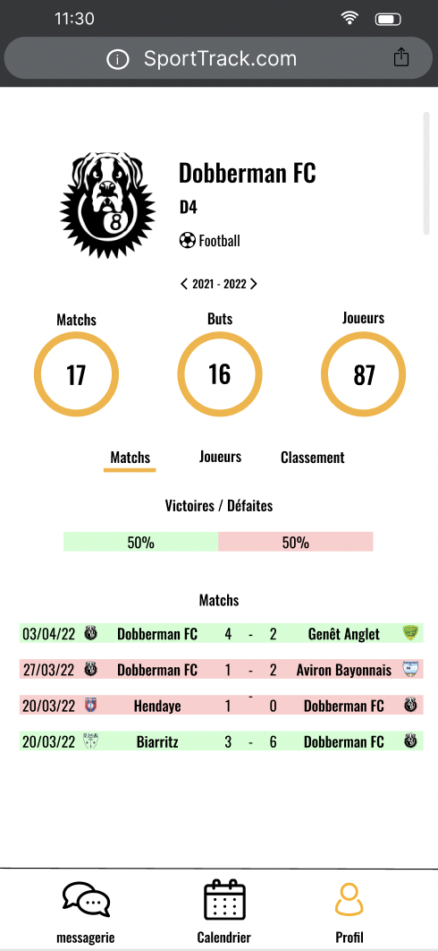

← Bouton années

← Bouton menus profil

← Bouton menus

### 4.4.13) Maquette n°13 : Consulter statistique (statistique match)

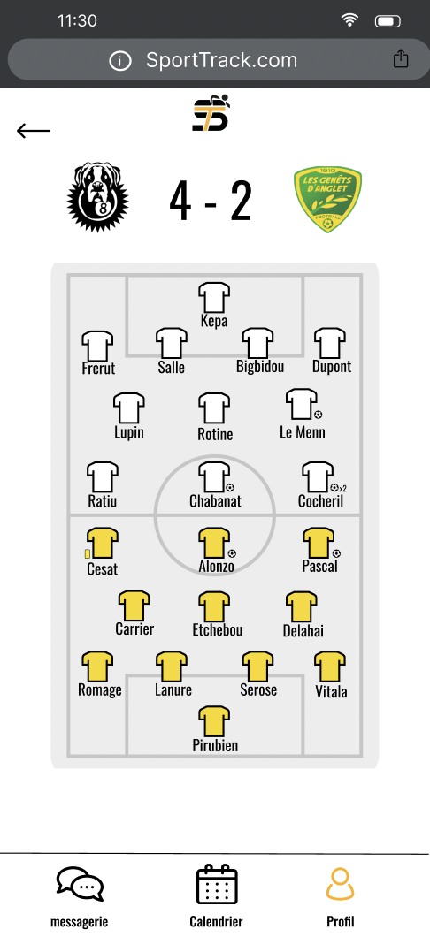

← Bouton retour

← Bouton joueur

← Bouton menus